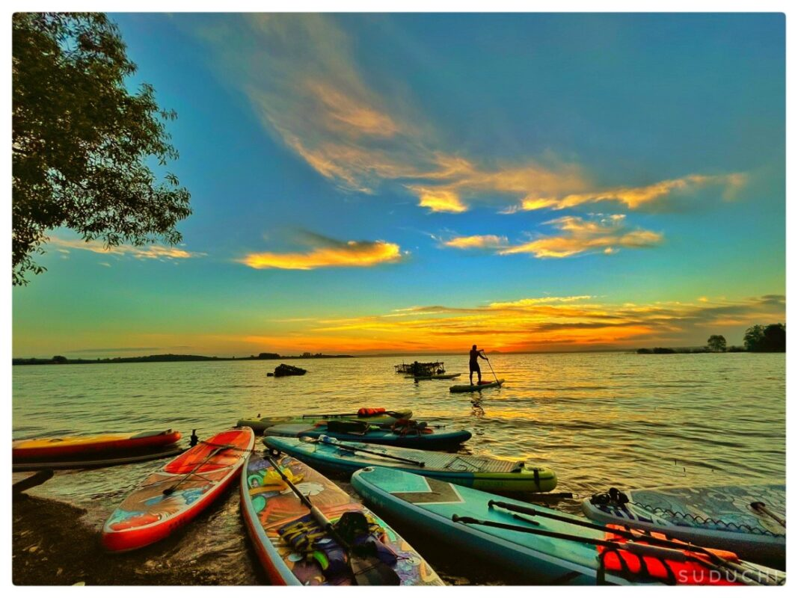



**MỘT SỐ ĐIỂM NỔI BẤT CỦA TOUR:**

* **Check in và nghỉ dưỡng tại Đảo Ó - Đồng Trường giữa lòng hồ Trị An.**
* **Xe điện phục vụ tham quan, đón bình minh sớm trên Đảo Ó.**
* **Các hoạt đông vui chơi giải trí dưới nước, nướng khoai + ngô, Lửa Trại trên đảo.**
* **Check – in quên lối về với SOL Retreat Farm “Đà Lạt thu nhỏ” ở Bình Dương.**

**HỒ TRỊ AN – ĐẢO Ó – THANH XUÂN RỰC RỠ**



**2 NGÀY 1 ĐÊM**

|  |  |  |
| --- | --- | --- |
| **NGÀY 1** | **TP. HCM – ĐẢO Ó – LỬA TRẠI** | **ĂN 01 BỮA** |

**12h30: HDV Công ty Savacotourist** đón quý khách tại điểm hẹn. Đoàn bắt đầu hành trình **TOUR HỒ TRỊ AN – ĐẢO Ó 2 NGÀY 1 ĐÊM.**

**14h30:** Quý khách đến **Bến đò Đồng Trường** để sang **Đảo Ó** – Hòn đảo nhỏ nằm giữa lòng hồ Trị An, một điểm du lịch sinh thái hấp dẫn bởi sự hòa quyện giữa thiên nhiên sông nước và cây lá. Đến đảo quý khách tham quan các điểm sau:

* **Khu nuôi thú, Vườn trái cây, Hồ bơi, Sân Gofl & Sân Tennis (Trước 17h):** với đa dạng các dịch vụ mang lại những phút giây thư giãn cho du khách *(chi phí đã bao gồm)*
* 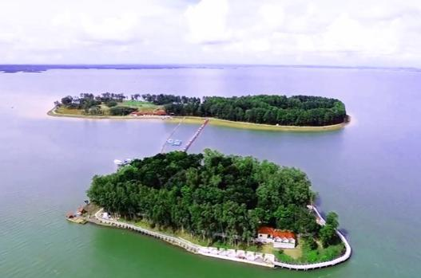**Tham quan vòng quanh đảo:** HDV đưa đoàn đi tham quan khám phá Đảo bằng xe điện. *(chi phí đã bao gồm)*

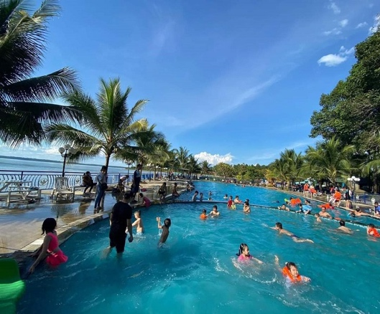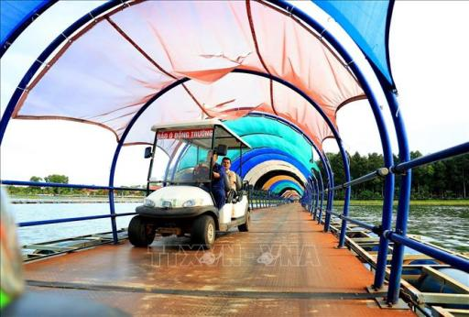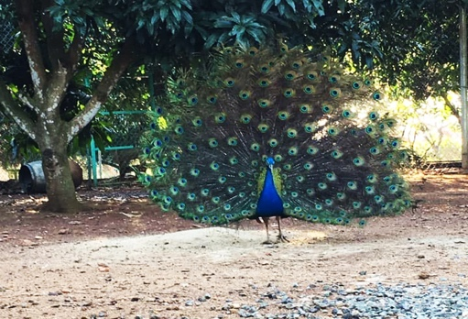Sau đó đoàn tự do tham gia các hoạt động vui chơi tại đây như: **trải nghiệm tắm hồ thiên nhiên, chèo thuyền Kayak, chèo Sup, Moto nước, Kéo phao chuối…** *(chi phí tự túc)*

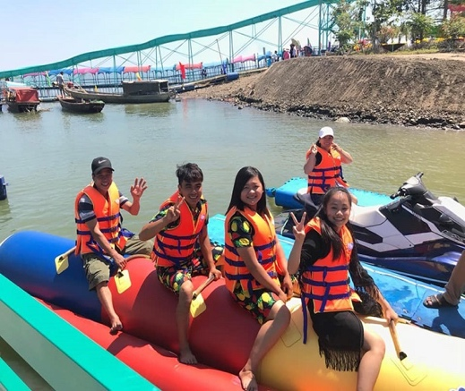

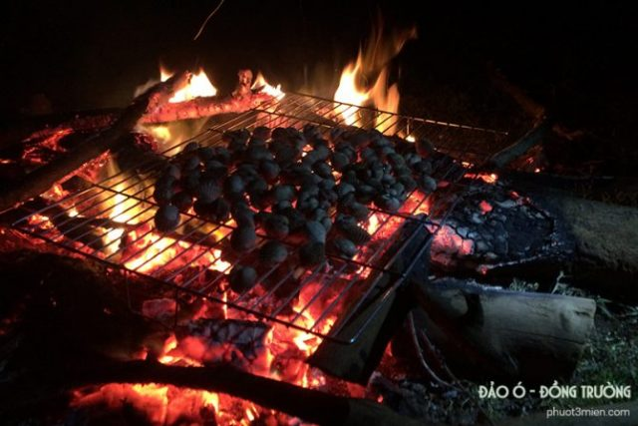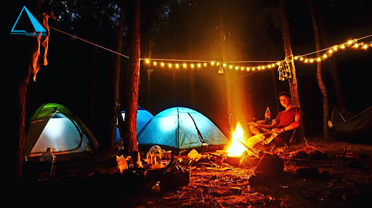**Buổi tối:** Đoàn dùng bữa tối tại nhà hàng – sau đó tham gia chương trình văn nghệ kết hợp **LỬA TRẠI** trong không gian ấm cúng bên đống lửa, cùng ngồi nướng khoai nướng ngô cùng trò chuyện, ca hát, nhảy múa gắn kết mọi người lại với nhau.

|  |  |  |
| --- | --- | --- |
| **NGÀY 2** | **ĐẢO Ó – SOL RETREAT FARM – TP. HCM** | **ĂN 02 BỮA** |

**Buổi sáng:** Quý khách có thể dậy sớm đón bình minh và dùng bữa sáng trên đảo. HDV hẹn quý khách thời gian trả phòng, di chuyển lên tàu về lại đất liền.

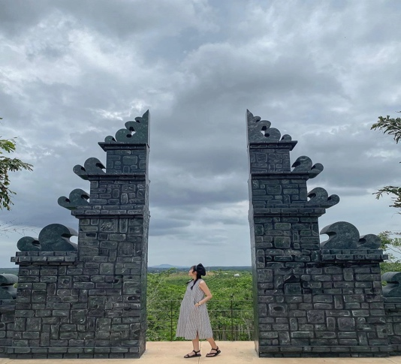**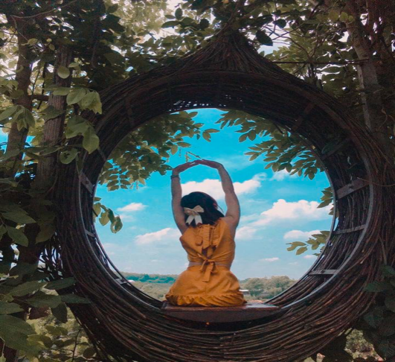Buổi trưa:** Trên đường đi đoàn dừng chân dừng cơm trưa. Sau đó đoàn khởi hành tham quan **SOL Retreat Farm** – nơi được mệnh danh **“Đà Lạt thu nhỏ”** tại Bình Dương. Với cảnh sắc thiên nhiên bình yên, đầy đủ dịch vụ vui chơi phù hợp với những ai mong muốn đổi gió cho những chuyến đi cuối tuần.

Quý khách có thể dùng nước view bên đồi và chụp ảnh check in tại vườn quýt *(chi phí tự túc)*.

**16h00:** Dự kiến về đến Tp. HCM, HDV chào tạm biệt đoàn và hẹn gặp lại.

**\*\*Lưu ý:**

* ***Thứ tự các điểm tham quan có thể thay đổi. Tuy nhiên, công ty đảm bảo vẫn đi đủ trong lịch trình.***
* ***Do tính chất là đoàn ghép khách lẻ, du lịch Savaco Tourist sẽ có trách nhiệm nhận khách cho đủ đoàn (từ 10 khách người lớn trở lên) thì đoàn sẽ khởi hành đúng lịch trình. Nếu số lượng đoàn dưới 10 khách, Công Ty sẽ có trách nhiệm thông báo cho khách trước ngày khởi hành 4 ngày và sẽ thỏa thuận lại ngày khởi hành mới, hoặc hoàn trả lại toàn bộ số tiền khách đã đăng ký trước đó.***

**GIÁ TOUR trọn gói : 2.290.000 VNĐ/KHÁCH**

**\*\*Khởi hành thứ 7 hàng tuần không áp dụng ngày lễ, Tết.\*\***

**Hotline: 0903 790 566 (Ms. Băng) - 0931 465 051 (Ms Trân)**

**GIÁ TOUR BAO GỒM:**

|  |  |
| --- | --- |
| **VÂN CHUYỂN** | Xe đời mới, tiện nghi phục vụ suốt tour. |
| **LƯU TRÚ** | Khách sạn **3 sao** tiêu chuẩn (2 – 4 khách/phòng)  - Phụ thu phòng đơn: 1.300.000vnd/khách/tour |
| **ĂN UỐNG** | **01 bữa sáng trên đảo.**  **02 bữa chính theo lịch trình tour** |
| **THAM QUAN + DỊCH VỤ KHÁC** | Vé vào cổng các KDL.  **Tham quan 2 đảo, vườn thú, hồ bơi, vườn trái cây, xe điện.**  Bảo hiểm du lịch suốt tuyến 20.000.000đ/trường hợp.  Nước suối tinh khiết 01 chai 500ml + 01 khăn thơm/khách/ngày.  Nón du lịch. |

**DỊCH VỤ KHÔNG BAO GỒM:**

* Chi phí phát sinh ngoài chương trình.
* Khuân vác, phục vụ.
* Tiền tip HDV + Tài xế (không bắt buộc).
* Chi phí nâng cấp phòng, khách sạn, ở riêng (nếu khách có nhu cầu)
* VAT 10%

**DỊCH VỤ DÀNH CHO TRẺ EM: (Tính theo năm)**

* Trẻ em từ 01 – 05 tuổi miễn phí (cha mẹ tự lo cho trẻ trong suốt chuyến đi).
* Trẻ em từ 06 –10 tuổi mua 75% giá vé người lớn (ngủ chung giường với cha mẹ).
* Trẻ em từ 11 tuổi trở lên tính bằng vé người lớn.

**QUY ĐỊNH HUỶ TOUR:**

* Sau khi đăng ký huỷ tour mất 30% giá tour.
* Từ trước 7 ngày khởi hành chịu phí 70% giá tour (Không tính ngày lễ và chủ nhật)
* Trong vòng 7 ngày đến ngày khởi hành chịu phí 100% giá tour (Không tính ngày lễ và chủ nhật).
* Không áp dụng hoàn huỷ vào các dịp lễ, tết hoặc những ngày đặc biệt khác.
* Trường hợp hủy tour do sự cố khách quan như thiên tai, dịch bệnh hoặc do tàu thủy, xe lửa, máy bay hoãn/hủy chuyến, Savaco sẽ không chịu trách nhiệm bồi thường thêm bất kỳ chi phí nào khác ngoài việc hoàn trả chi phí những dịch vụ chưa được sử dụng của tour đó. Đối với những tour chưa khởi hành sẽ được chuyển qua ngày khởi hành khác hoặc bảo lưu toàn bộ số tiền đã thanh toán để đăng ký tour khác tại Savaco.

**CHƯƠNG TRÌNH ƯU ĐÃI:**

* **Khách hàng mới:** Khi quý khách đăt tour sẽ nhận ngay voucher giảm trực tiếp **50.000vnđ** áp dụng cho lần đặt tour tiếp theo *(Hạn sử dụng 06 tháng tính từ ngày đặt tour).*

**\*\* Áp dụng cho khách hàng lần đầu đặt tour tại Savaco. Không áp dụng đồng thời với các chương trình ưu đãi khác. \*\***

* **Càng đông càng vui:**
* Nhóm 4 khách giảm: **200.000 vnđ** trên tổng hoá đơn.
* Nhóm 6 khách giảm: **400.000 vnđ** trên tổng hoá đơn.
* Nhóm 10 khách giảm: **600.000 vnđ** trên tổng hoá đơn.

**ĐỊA ĐIỂM ĐÓN KHÁCH:**

* **Địa điểm 1**: 3 Hoàng Minh Giám, Phường 9, Quận Phú Nhuận.
* **Địa điểm 2**: Nhà Văn Hóa Thanh Niên, 04 Phạm Ngọc Thạch, Quận 1.

**Chất Lượng & Chuyên Nghiệp**